

Universidad Nacional Autónoma de México
Facultad de Ingeniería
División de Ingeniería Mecánica e Industrial
Laboratorio de Cómputo de Ingeniería Mecatrónica (1472)

Profesor: Miguel Serrano Reyes
Semestre 2021-1

Práctica No. _2_

Nombre de la práctica
Implementación de una Interfaz de Programación de Aplicaciones(API)

Grupo: 2
Nombre del Estudiante:
Celaya González David Alejandro

Actividad 1:
#Conteo de palabras
Obtenemos las librerías correspondientes para poder trabajar

En esta sección obtendremos el código HTML de la pagina de nuestro interés. Seguido de esto se crear un objeto BeautifulSoup, el cual recibirá como argumento la pagina y el parser. En este caso “html.parser” aunque existen otros tipos como lxml y htl5lib. Que basicamente son analizadores de sintaxis.
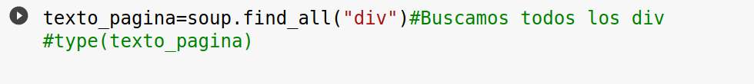

Una vez que tenemos el codigo HTML, buscaremos todas las secciones ‘div’ que es donde se encutra la información de nuestro interes.

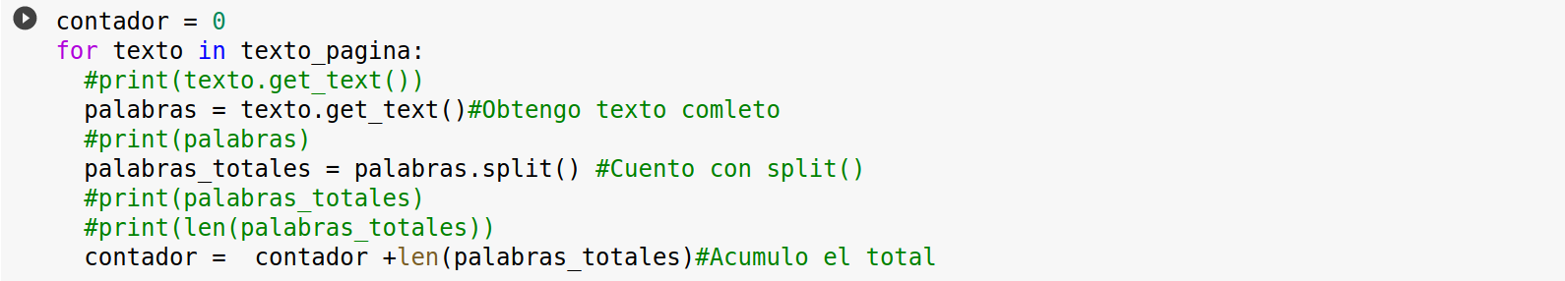
En esta parte comenzaremos a iterar por nuestro texto obtenido en las secciones ‘div’ que encontramos anteriormente. Guardaremos el texto en una variable llamada palabras que almacenara temporalmente las palabras y debido a que es de tipo ‘str’ podremos contarlas con el metodo split().Despues lo almacenaremos en una variable que será de tipo ‘list’ para poder contar su longitud con la función len().
Al final acumularemos todas la longitudes y guardaremos en la variable contador con el fin de obtener un total de palabras.
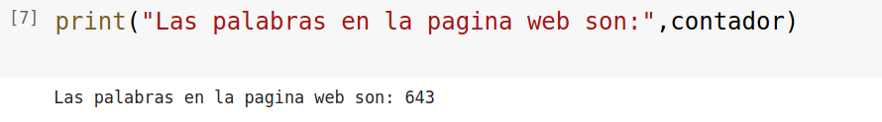

Finalizando la actividad, impirmiremos el contador que tendrá el total de palabras en la pagina web.

Actividad 2:
#Obtención de nombres de una tabla

Obtenemos las librerías correspondientes para poder trabajar

Esta parte nos ayuda a obtener el código HTML de la pagina de nuestro interés.

En esta sección obtendremos el código HTML de la pagina de nuestro interés. Seguido de esto se crear un objeto BeautifulSoup, el cual recibirá como argumento la pagina y el parser. En este caso “html.parser” aunque existen otros tipos como lxml y htl5lib. Que básicamente son analizadores de sintaxis.
Prettify() ordenara el código HTML de manera que lo podamos observar de una mejor manera.
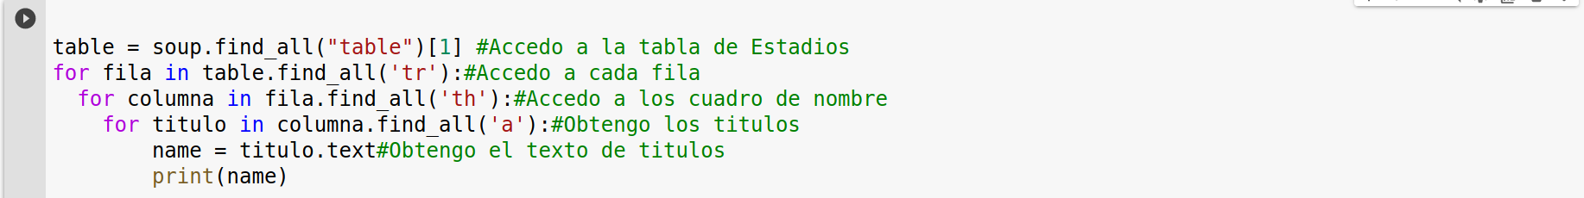
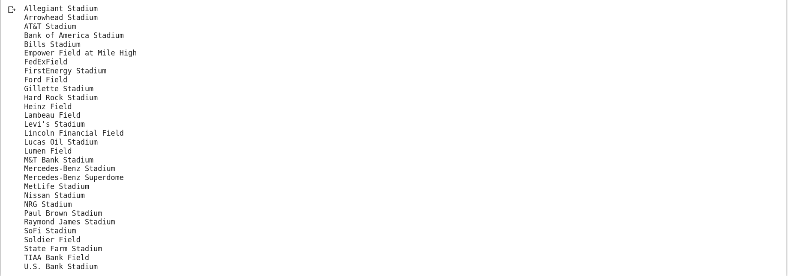
En esta ultima sección se busca la tabla de interés con find_all(‘table’)[1] y se guardara en una variable que nos ayudará a iterar por nuestra tabla. Primero accederemos a la cada fila de la tabla buscando todas las ‘tr’, después todas las ‘th’. Estas ultimas serán la sección de código donde se guarda la información de nuestro interés, pero dentro de la misma buscaremos todas las secciones ‘a’ para poder llegar al nombre del estadio o en su defecto la información que buscamos. Ya que llegamos a este sitio, guardaremos el texto de la sección ‘a’ que será el nombre del estadio, para finalmente obtener como salida todos los nombres, de todos los estadios, contenidos en una tabla de una pagina web.

